Tillsynsbegäran – information om höga naturvärden och fridlysta arter i avverkningsanmälan A 60140-2025 i Borgholms kommun
Denna tillsynsbegäran behandlar höga naturvärden i avverkningsanmälan A 60140-2025 i Borgholms kommun som inkom 2025-12-03 och omfattar 0,8 ha.
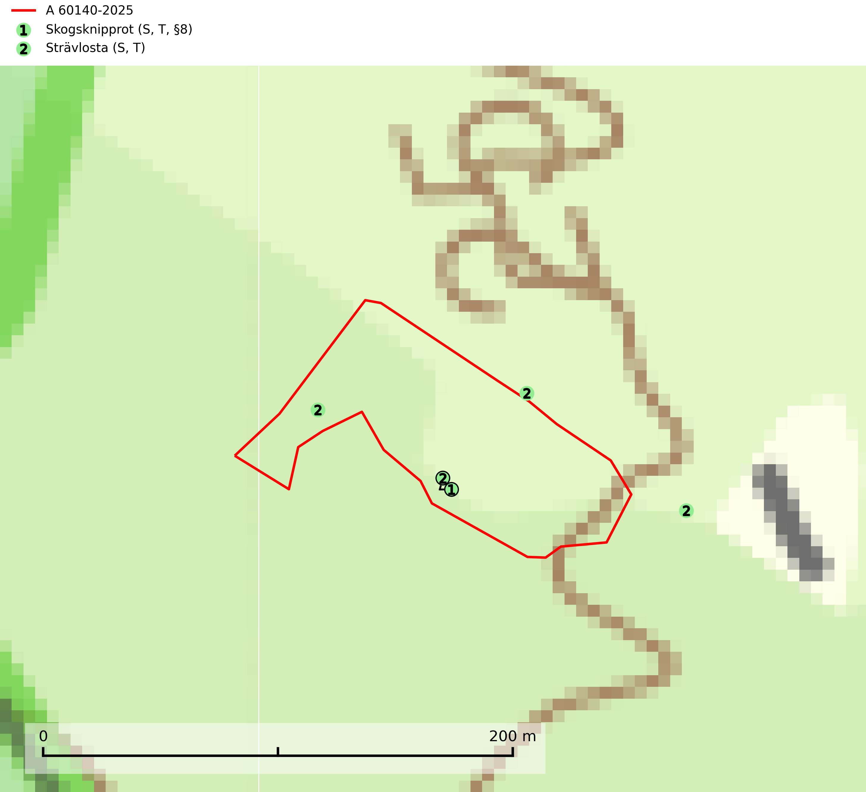
Figur 1. Fyndplatser för naturvårdsarter i och inom 25 meter från avverkningsanmälan. Markörer utan svart kant är placerade på fyndplatsen. Markörer med svart kant är placerade vid sidan av fyndplatsen och har ett svart streck som visar fyndplatsens exakta position. Kartans mittpunktskoordinat är N 6283539, E 600074 i SWEREF 99 TM.
I och inom 25 meter från avverkningsanmälan finns fynd av 2 naturvårdsarter, varav 1 är fridlyst, 2 är typiska (T) och 2 är signalarter (S): skogsknipprot (S, T, §8) och strävlosta (S, T). Se Figur 1.

Tillsynsbegäran
Vi begär härmed att Skogsstyrelsen fattar beslut enligt miljöbalken som säkerställer att skogens höga naturvärden bevaras samt att EU-lagstiftning efterlevs och att artskyddsbrott förhindras.
Vi önskar även ta del av de ställningstaganden och beslut som myndigheten meddelar till följd av aktuell avverkningsanmälan och föreningens inlaga (se 34 § förvaltningslagen).

Naturvårdsarter och fridlysta arter
Nedan följer beskrivningar av de naturvårdsarter och fridlysta arter som har sina livsmiljöer och växtplatser i den avverkningsanmälda skogen. De påträffade naturvårdsarterna är ett tydligt kvitto på att det rör sig om en skog med höga naturvärden.
Skogsknipprot (§8) är fridlyst enligt 8§ artskyddsförordningen och typisk art för 9050 Näringsrik granskog (SLU Artdatabanken, 2025).
Strävlosta är ett sällsynt och exklusivt lundgräs som växer i extremrika ädellundskogar och lundar, men även i extremrika kalkbarrskogar. Arten är placerad högst upp i Skogsstyrelsens värdepyramid för bedömning av skog med höga naturvärden och på växtplatserna finns normalt många andra rödlistade och hotade arter. Strävlosta är typisk art för 9050 Näringsrik granskog, 9020 Nordlig ädellövskog, 9130 Näringsrik bokskog och 9180 Ädellövskog i branter (Nitare & Skogsstyrelsen, 2019; SLU Artdatabanken, 2025).

